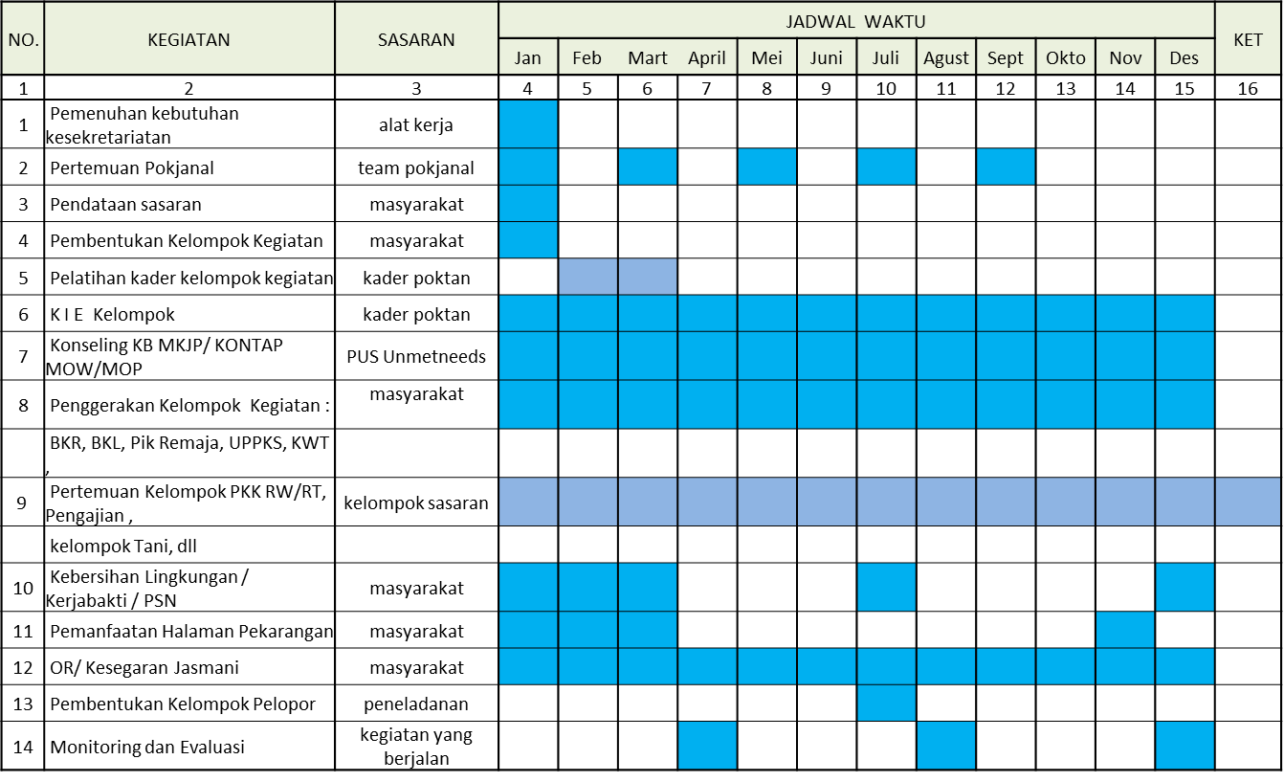

**PROGRAM KERJA POKJANAL KAMPUNG KELUARGA BERKUALITAS**

**“SUKA MAJU”DESA PONDOK KECAMATAN NGUTER**

**TAHUN 2021**